古蔺县中医医院

采购议价邀请公告
各报价单位：
古蔺县中医医院拟对古蔺县中医医院12月医疗设备月度计划采购项目进行询价议价，现拟于 2023年12月中旬通过邀请议价方式确定该项目合作单位，诚邀符合条件的单位进行响应。

一、项目概况：
1.项目名称：古蔺县中医医院12月医疗设备月度计划采购项目。
2.项目内容：采购见下表。
3.项目预算：1.2万元。
品号 | 采购内容 | 数量 | 主要参数 | 其他要求
01-01 | 弹簧抓钳（长嘴） | 2 | 101.069 5*330mm | 品牌：桐庐/优视
01-02 | 医用冰箱 | 1 | 冷藏箱300L左右 | 冷藏箱内控温范围 2℃～8℃， LED数码管实时显示箱内温度，配制双探头温度监控系统，可连接手机，冷冻-10℃至-26℃，冷藏箱容积与犬伤门诊业务相适应。

二、资格条件：
具有独立承担民事责任的能力【①供应商若为企业法人：提供“统一社会信用代码营业执照”；未换证的提供“营业执照、税务登记证、组织机构代码证或三证合一的营业 执照”；②若为事业法人：提供“统一社会信用代码法人登记证书”；未换证的提交“事业法人登记证书、组织机构代码证”；③若为其他组织：提供“对应主管部门颁发的准许执业证明文件或营业执照”；④若为自然人：提供“身份证明材料”。以上均提供复印件】；
三、项目要求：
1.项目报价：格式详见附件1；
2.项目参数：详见附件2；
3.项目成交方式：符合要求的最低价中标。
四、其他要求：
1.请在报价时附上法人身份证复印件、委托书、受委托人身份证
2.报价及资料要求盖公司章后将扫描件通过发送至指定邮箱，邮箱850402170 @qq.com。
3.逾期送达响应文件不予接收。
4.价格以单价报价为准，单价报价最低的项目供应商中标，此报价后特殊产品采购科将对其进行议价。
五、报价截止时间及递交地点：
请各公司根据本项目实际情况，作出合理报价，报价含税费，提供资料均密封需加盖单位公章，并务必于2023年12月4日下午17:00前将询价比选文件密封通过现场或邮寄方式交至古蔺县中医医院采购科（地址：四川省泸州市古蔺县金兰街道落鸿路56号，联系人：；黎青鑫，联系电话：13909082358）。

古蔺县中医医院
2023年12月1日

附件1：
报 价 函
古蔺县中医医院：
我方全面研究了 “ ”询价比选邀请函，决定参加贵单位组织的本项目投标报价。我方授权 (姓名、职务) 代表我方 （报价单位的名称）全权处理本项目的有关事宜。
1、我方自愿按照比选邀请函的各项要求向采购人提供所需货物及服务。
2、一旦我方中标，我方将严格履行合同规定的责任和义务。
3、按照比选邀请函要求的总报价为人民币大写壹万两千元整 （即￥ 12000 ）
具体单价如下：
品号 | 采购内容 | 数量 | 主要参数 | 其他要求 | 产品图片
01-01 | 弹簧抓钳（长嘴） | 2 | 101.069 5*330mm | 品牌：桐庐/优视
01-02 | 医用冰箱 | 1 | 冷藏箱300L左右 | 冷藏箱内控温范围 2℃～8℃， LED数码管实时显示箱内温度，配制双探头温度监控系统，可连接手机，冷冻-10℃至-26℃，冷藏箱容积与犬伤门诊业务相适应。

4、我方愿意提供贵单位可能另外要求的，与投标有关的文件资料，并保证我方已提供和将要提供的文件资料是真实、准确的。
5、我方决不提供虚假材料谋取成交，决不采取不正当手段诋毁、排挤其他供应商，决不与采购人、其它供应商或者采购人恶意串通，决不拒绝有关部门监督检查或提供虚假情况，如有违反，无条件接受贵方及相关管理部门的处罚。
6、其他:
投标人名称： （盖章）
法定代表人或授权代表（签字）：
通讯地址： 联系电话：
邮政编码： 日期：

附件2
- 技术参数
品号 | 采购内容 | 数量 | 主要参数 | 其他要求 | 参考图片
01-01 | 弹簧抓钳（长嘴） | 2 | 101.069 5*330mm | 品牌：桐庐/优视 | 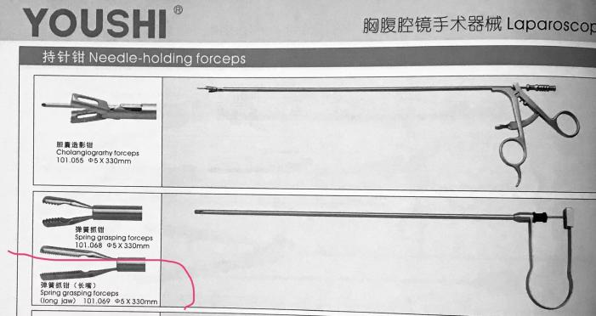
01-02 | 医用冰箱 | 1 | 冷藏箱300L左右 | 冷藏箱内控温范围 2℃～8℃， LED数码管实时显示箱内温度，配制双探头温度监控系统，可连接手机，冷冻-10℃至-26℃，冷藏箱容积与犬伤门诊业务相适应。 | 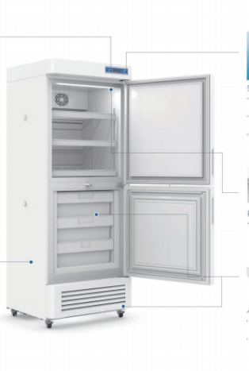

（二）商务要求：
1、交货时间：5天
2、付款方式：签订合同后，货物到达采购人指定地点，到货经采购人验收合格后，采购人30天内支付中标人合同金额的100%。
3、质保期 ≥1年

